

CENTRO UNIVERSITÁRIO INTERNACIONAL UNINTER

ESCOLA SUPERIOR POLITÉCNICA

CURSO

FERRAMENTAS DE DESENVOLVIMENTO WEB

ATIVIDADE PRÁTICA

nome:Adriano Nascimento de Araujo de Souza, RU:3415162

margarete klamas, esp

CIdade: Guarulhos - estado: São Paulo

2022

1. Estrutura de pastas do projeto

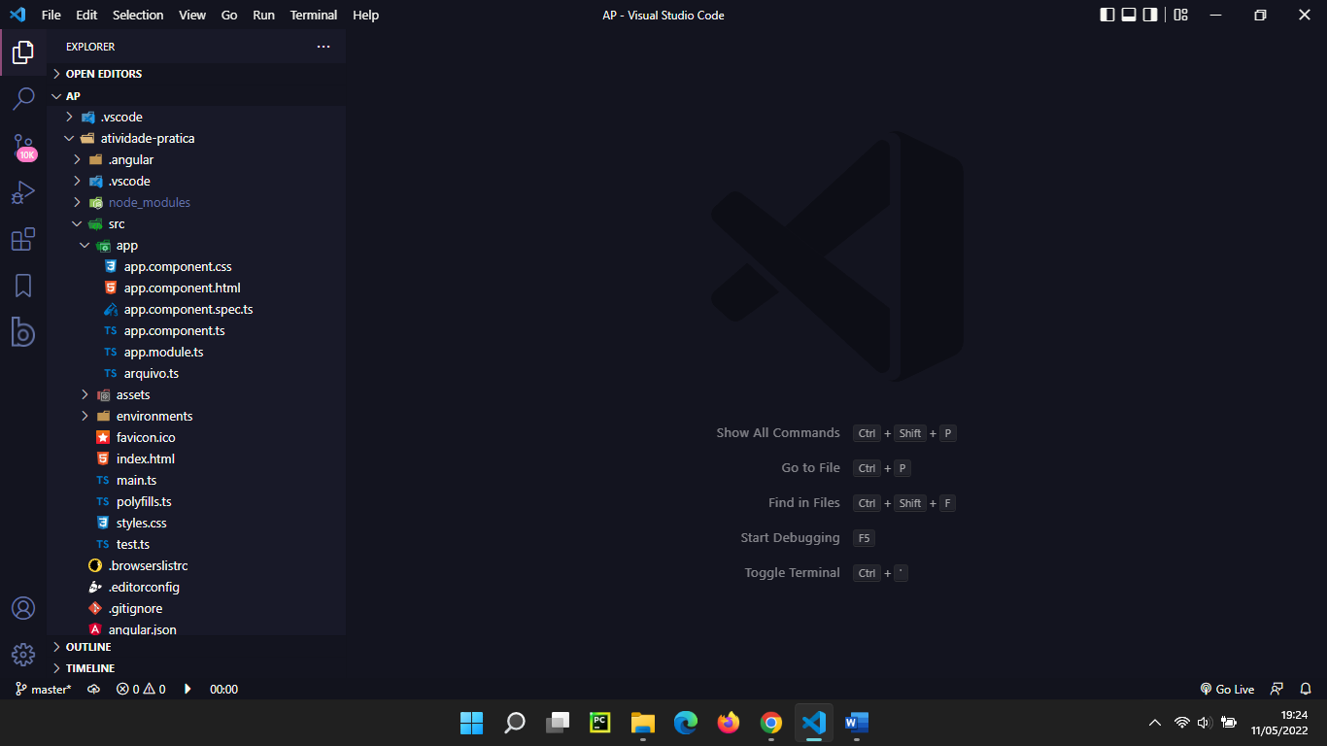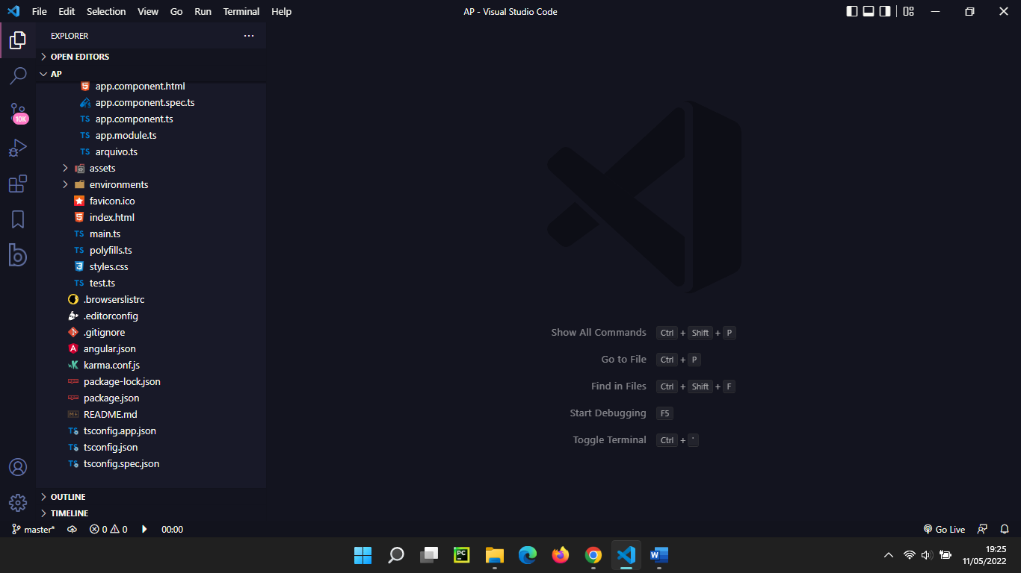

1. COLOCAR NOME DOS ARQUIVOS

Index.html

<!doctype *html*>

<html *lang*="pt-br"> <!-- *Coloca o idioma em Portugês BR* -->

<head>

  <!-- *Required meta tags* -->

  <meta *charset*="utf-8">

  <meta *name*="viewport" *content*="width=device-width, initial-scale=1">

  <title>AtividadePratica</title> <!-- *Titulo da página* -->

  <base *href*="/">

  <link *rel*="icon" *type*="image/x-icon" *href*="favicon.ico">

  <!-- *Bootstrap CSS* -->

  <link *href*="https://cdn.jsdelivr.net/npm/bootstrap@5.1.3/dist/css/bootstrap.min.css" *rel*="stylesheet" *integrity*="sha384-1BmE4kWBq78iYhFldvKuhfTAU6auU8tT94WrHftjDbrCEXSU1oBoqyl2QvZ6jIW3" *crossorigin*="anonymous">

</head>

<body>

  <!-- *Caminho da aplicação* -->

  <app-root></app-root>

    <script *src*="https://cdn.jsdelivr.net/npm/bootstrap@5.1.3/dist/js/bootstrap.bundle.min.js" *integrity*="sha384-ka7Sk0Gln4gmtz2MlQnikT1wXgYsOg+OMhuP+IlRH9sENBO0LRn5q+8nbTov4+1p" *crossorigin*="anonymous"></script>

  </body>

</html>

app.component.html

<nav> <!-- *Menu de navegação* -->

  <h2>Lista de Alunos - Agenda</h2> <!-- *Titulo* -->

   <!-- *Criação de tabela* -->

  <table *class*="table table-dark table-striped">

    <thead>

      <tr>

        <th *scope*="col">NOME</th>

        <th *scope*="col">RU</th>

        <th *scope*="col">CURSO</th>

        <th *scope*="col">DATA DE NASCIMENTO</th>

      </tr>

    </thead>

    <tbody>

      <!-- *ngFor e lista de dados dos alunos*-->

      <tr *\*ngFor*="let alunos of listaDeAlunos">

        <th *scope*="row">{{alunos.nome}}</th>

        <td>{{alunos.ru}}</td>

        <td>{{alunos.curso}}</td>

        <td>{{alunos.data_nasc}}</td>

      </tr>

    </tbody>

  </table>

</nav>

app.component.ts

*import* { Component } *from* '@angular/core';

//*Import*

*import* { alunos } *from* "./arquivo";

@Component({

  // *Seletor, Endereço HTML e Endereço CSS*

  selector: 'app-root', // *Seletor*

  templateUrl: './app.component.html',

  styleUrls: ['./app.component.css']

})

*export* class AppComponent {

  title = 'atividade-pratica';

  listaDeAlunos = alunos;

}

arquivo.ts

// *Lista de alunos usando ngfor*

*export* const *alunos* =[

{ *nome*:'Adriano Nascimento de Araujo de Souza', *ru*:'3415162', *curso*:'Análise e Desenvolvimento de Sistemas', *data_nasc*:'27/04/1984'},

{ *nome*:'Marcelo Santos', *ru*:'2222222', *curso*:'Nutrição', *data_nasc*:'02/02/1982'},

{ *nome*:'Douglas Silva', *ru*:'3333333', *curso*:'Educação Fisica', *data_nasc*:'03/03/1983'},

{ *nome*:'Gabriel Batista', *ru*:'4444444', *curso*:'Direito', *data_nasc*:'04/04/1984'},

{ *nome*:'Anderson Gomes', *ru*:'5555555', *curso*:'História', *data_nasc*:'05/05/1985'},

];

1. COLOCAR IMAGEM DO CÓDIGO EM EXECUÇÃO

